**COLEGIO ALBERTO LLERAS CAMARGO JM**

**AREA DE TECNOLOGIA E INFORMATICA**

**5 GUÍA-TALLER ESTRATEGIA “APRENDE EN CASA” 3P**

**LIC.ESP.AVELINO PIÑEROS MEDINA GRADOS ONCE**

**OBJETIVO**

Tener en cuenta aspectos relacionados con la antropometría y la ergonomía, al momento de analizar, diseñar y solucionar problemas tecnológicos.

**TEMA: ANTROPOMETRIA Y ERGONOMIA EN EL DISEÑO Y CONSTRUCCION DE ARTEFACTOS TECNOLÓGICOS.**

**ELABORE UN TRABAJO ESCRITO CON NORMAS ICONTEC UTILIZANDO IMÁGENES Y TEXTOS EXPLICATIVOS DE SU PROPIO PENSAMINETO CRITICO-ANALITICO PARA CADA PREGUNTA O ITEM (PÁRRAFOS MÍNIMOS DE 7 RENGLONES). NO NECESITA COPIAR Y PEGAR TEXTOS, IMÁGENES SI SE PERMITE COPIADAS O DISEÑADAS DE ACUERDO A SUS RESPUESTAS, POR LO TANTO CADA ASPECTO TIENE DOS (2) NOTAS.**

**Portada ICONTEC**

1. **Qué es antropometría?**
2. **Describa 3 aspectos de su historia.**
3. **Explique 5 características de la antropometría como ciencia.**
4. **Cuáles son los propósitos de la antropometría?**
5. **Explique el concepto de ergonomía.**
6. **Cuál es el objetivo de la ergonomía?**
7. **Explique 3 clases de ergonomía con su correspondiente ejemplo.**
8. **Qué son riesgos laborales ergonómicos? Explique**
9. **Describa 5 factores de riesgo ergonómico y su correspondiente previsión.**
10. **Bibliografía**

**TECNOLOGÍA E INFORMÁTICA CLASSROOM**

**1101 JM** Código de la clase **gt4zpwt**

**1102 JM** Código de la clase **ozjf57d**

**1103 JM** Código de la clase **uueeoe5**

**LECTURAS**

**LA ANTROPOMETRÍA**

La antropometría es el tratado de las proporciones y medidas del cuerpo humano.

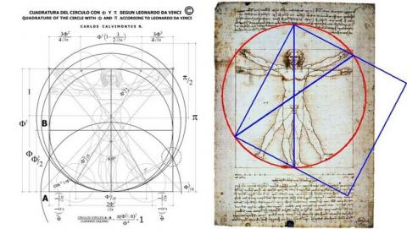

Como tal, la antropometría es una ciencia que estudia las medidas y dimensiones de las diferentes partes del cuerpo humano ya que estas varían de un individuo para otro según su edad, sexo, raza, nivel socioeconómico, etcétera.

Etimológicamente, la palabra antropometría es de origen griego “ánthropos” que significa “hombre” y “métron” que expresa “medida” y el sufijo “-ia” que se refiere a “cualidad”. Tal como fue dicho anteriormente, se refiere al estudio de las medidas y proporciones del cuerpo humano.

La antropometría está relacionada con los estudios de la antropología física o biológica, que se ocupa en analizar los aspectos genéticos y biológicos del ser humano, bien sea grupos, razas, y compararlos entre sí.

En virtud de lo anterior, esta ciencia surge en el siglo XVIII con el fin de diferenciar los individuos por sus razas o grupos, pero fue en el año 1870 que se descubre dicha ciencia por la publicación de la obra “Antropometrie”, del matemático belga Quételet, y finalmente en el año 1940 se consolida en vista del panorama bélico a nivel mundial, ya que se utilizó para el diseño de objetos y espacios utilizados por los hombres en la cual cada uno contemplaba distintas dimensiones producto de la edad, sexo, raza, entre otros.

En vista de su función, la antropometría se clasifica en dos tipos: estructural y funcional. En relación a la primera, se encarga de las medidas de cabeza, troncos, y extremidades en posiciones estándar. Por su parte, la parte funcional toma medidas mientras el tiempo está en movimiento, ambas funciones se completan ofreciendo medidas del propio individuo y el entorno que el mismo necesita para desenvolver sus actividades diarias.

En este punto, es importante mencionar al “hombre de vitruvio”, dibujo realizado por Leonardo Da Vinci, en el año 1490. Representa una figura humana desnuda e inscrita en una circunferencia y un cuadrado, tomando en cuenta las proporciones del cuerpo humano indicadas en los textos de arquitectura del arquitecto de la antigua Roma Vitruvio. En virtud de ello, se considera como un logro del Renacimiento el estudio de la simetría del cuerpo humano por Leonardo Da Vinci y otros autores.

La antropometría se utiliza en diferentes áreas como alimentación, deporte, vestuario, ergonomía, arquitectura, entre otros. Para ello se elabora fichas antropométricas en el que registra las medidas y dimensiones del cuerpo humano, estatua, peso, entre otras medidas lo que permite obtener una estadística de los cambios físicos del hombre y las diferencias entre las razas.

Actualmente, la antropometría es aplicada en diversas áreas de medicina para estudiar las enfermedades y anomalías que afectan las dimensiones del cuerpo humano. En relación a este punto, en conjunto a esta ciencia trabajan otras, como por ejemplo: la puericultura en el desenvolvimiento de del cuerpo infantil.

La antropometría permite crear un entorno de trabajo adecuado permitiendo un correcto diseño de los equipos y su adecuada distribución, permitiendo configurar las características geométricas del puesto, un buen diseño del mobiliario, de las herramientas manuales, de los equipos de protección individual, etc. Es una disciplina fundamental en el ámbito laboral, tanto en relación con la seguridad como con la ergonomía.

La antropometría trata de organizar y diseñar los puestos de trabajo determinando los espacios necesarios para desarrollar la actividad de manera que la persona pueda desarrollar su trabajo realizando todos los movimientos requeridos por la tarea sin verse expuesta a posibles riesgos derivados de la falta de espacio.

Para el diseño de mobiliario, como objeto destinado al uso humano, resulta imprescindible considerar las dimensiones corporales de los usuarios. Ello supone confrontar con los datos antropométricos cada una de las dimensiones que define los distintos tipos de mobiliario.

La antropometría divide su competencia en dos áreas: antropométrica estática y antropometría dinámica Antropometría estática Es aquella cuyo objeto es la medición de dimensiones estáticas, es decir, aquellas que se toman con el cuerpo en una posición fija y determinada. El conocimiento de las dimensiones estáticas es básico para el diseño de los puestos de trabajo y permite establecer las distancias necesarias entre el cuerpo y lo que le rodea, las dimensiones del mobiliario, herramientas, etc. Las dimensiones estructurales de los diferentes segmentos del cuerpo se toman en individuos en posturas estáticas, normalizadas bien de pie o sentado.

Antropometría dinámica Mide las dimensiones dinámicas que son aquellas medidas realizadas a partir del movimiento asociado a ciertas actividades. Las dimensiones dinámicas o funcionales, son las que se toman a partir de las posiciones de trabajo resultantes del movimiento asociado a ciertas actividades, es decir, tiene en cuenta el estudio de las articulaciones suministrando el conocimiento de la función y posibles movimientos de las mismas y permitiendo valorar la capacidad de la dinámica articular. Por tanto, la antropometría dinámica se trata de una disciplina difícil que requiere conocimientos de biomecánica que permitan el análisis de los movimientos del trabajador en las operaciones que éste realiza.

**Antropometría y ergonomía**

La antropometría y la ergonomía son dos ciencias que se complementan, ya que la ergonomía se encarga de adecuar los productos, áreas de trabajo, de la casa y otras a las necesidades de los individuos lo que es fundamental los resultados de la ciencia de la antropometría, por el suministro de las medidas y dimensiones de las diferentes partes del cuerpo humano para así diseñar productos y espacios apropiados a los individuos.

La ergonomía utiliza técnicas de la antropometría para adaptar el ambiente de trabajo al ser humano, como por ejemplo en la elaboración de sillas, mesas, y demás objetos tomando siempre de que todos deben adaptarse al cuerpo humano.

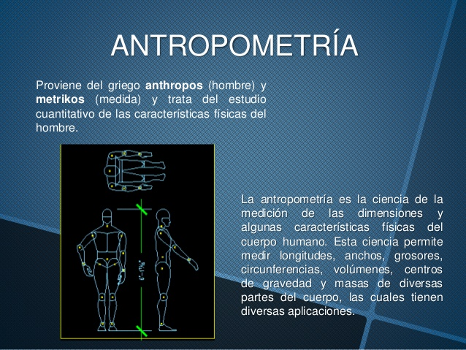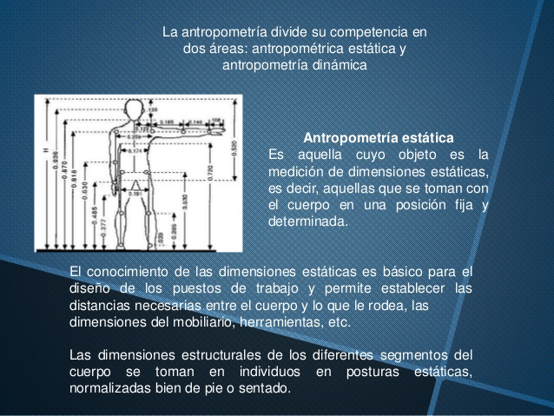

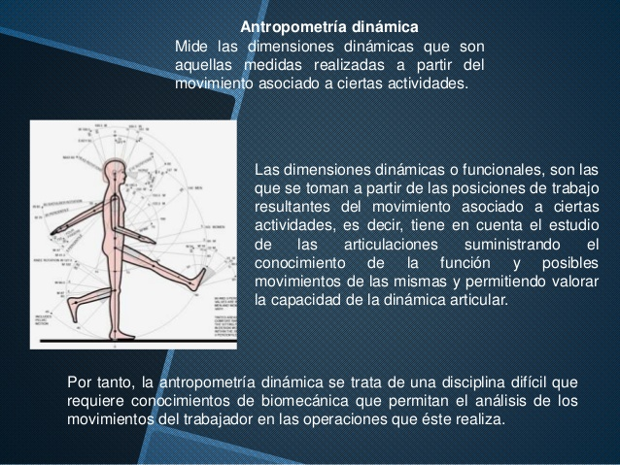

**LA ERGONOMÍA**

Según la Asociación Internacional de Ergonomía, la ergonomía es el conjunto de conocimientos científicos aplicados para que el trabajo, los sistemas, productos y ambientes se adapten a las capacidades y limitaciones físicas y mentales de la persona.

Según la Asociación Española de Ergonomía, la ergonomía es el conjunto de conocimientos de carácter multidisciplinar aplicados para la adecuación de los productos, sistemas y entornos artificiales a las necesidades, limitaciones y características de sus usuarios, optimizando la eficacia, seguridad y bienestar.

**Objetivos**

El objetivo de la ergonomía es adaptar el trabajo a las capacidades y posibilidades del ser humano.

Todos los elementos de trabajo ergonómicos se diseñan teniendo en cuenta quiénes van a utilizarlos. Lo mismo debe ocurrir con la organización de la empresa: es necesario diseñarla en función de las características y las necesidades de las personas que las integran.

La psicosociología aplicada parte del hecho de que las necesidades de las personas son cambiantes, como lo es la propia organización social y política. Por ello, las organizaciones no pueden ser centros aislados y permanecer ajenos a estos cambios.

Hoy en día, se demanda calidad de vida laboral. Este concepto es difícil de traducir en palabras, pero se puede definir como el conjunto de condiciones de trabajo que no dañan la salud y que, además, ofrecen medios para el desarrollo personal, es decir, mayor contenido en las tareas, participación en las decisiones, mayor autonomía, posibilidad de desarrollo personal, etc.

Los principales objetivos de la ergonomía y de la psicología aplicada son los siguientes:

Identificar, analizar y reducir los riesgos laborales (ergonómicos y psicosociales).

Adaptar el puesto de trabajo y las condiciones de trabajo a las características del operador.

Contribuir a la evolución de las situaciones de trabajo, no sólo bajo el ángulo de las condiciones materiales, sino también en sus aspectos socio-organizativos, con el fin de que el trabajo pueda ser realizado salvaguardando la salud y la seguridad, con el máximo de confort, satisfacción y eficacia.

Controlar la introducción de las nuevas tecnologías en las organizaciones y su adaptación a las capacidades y aptitudes de la población laboral existente.

Establecer prescripciones ergonómicas para la adquisición de útiles, herramientas y materiales diversos.

Aumentar la motivación y la satisfacción en el trabajo.

**Clasificación**

La ergonomía se puede clasificar en las siguientes áreas:

Ergonomía de puestos / ergonomía de sistemas.

Ergonomía de concepción o ergonomía de corrección.

Ergonomía geométrica.

Ergonomía ambiental.

Ergonomía temporal o cronoergonomía.

Ergonomía informática: hardware y software.

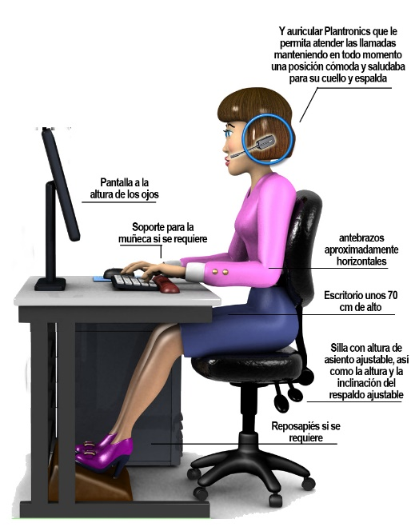 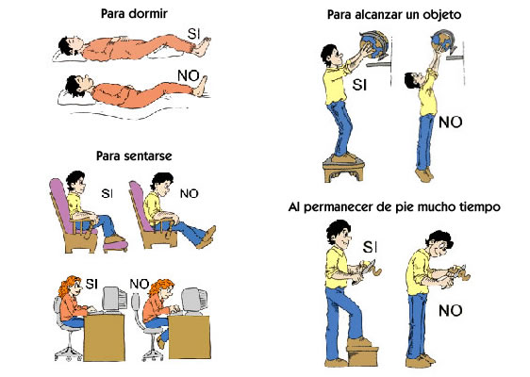

**RIESGOS LABORALES ERGONÓMICOS**

Riesgos Ergonómicos. Corresponden a aquellos riesgos que se originan cuando el trabajador interactúa con su puesto de trabajo y cuando las actividades laborales presentan movimientos, posturas o acciones que pueden producir daños a su salud. Los clasificamos en: Carga postura estática.

Los riesgos ergonómicos (riesgos disergonómicos o riesgos derivados de la ausencia de una correcta ergonomía laboral), son la probabilidad de desarrollar un trastorno musculoesquelético debido (o incrementada) por el tipo e intensidad de actividad física que se realiza en el trabajo.

Los trastornos musculoesqueléticos (TME) son afecciones y/o enfermedades que involucran a los tendones, músculos, nervios y otras estructuras que dan soporte y estabilidad al cuerpo humano, es decir, enfermedades inflamatorias y degenerativas del aparato musculoesquelético.

Cuando son generados o exacerbados por el trabajo, se producen principalmente en alguna parte de las extremidades superiores o de la espalda.

Los TME (trastornos musculoesqueléticos) se pueden clasificar en:

Inflamaciones de tendones (tendinitis y tenosinovitis).

Dolor y deterioro funcional de grupos musculares.

Compresión de nervios.

Trastornos degenerativos de la columna vertebral.

Otra clasificación interesante para entender el problema de los TME de origen laboral, es la que se hace en base a la zona anatómica donde se desarrollan.

Considerando la ubicación, los trastornosmusculoesqueléticos se estudian en la zona de hombro, codo, muñeca, mano y columna.

Los principales factores de riesgo ergonómico a considerar son:

La generación de fuerzas

La generación de fuerzas internas en segmentos articulares de gran intensidad o con una frecuencia significativa.

Estas fuerzas internas, que se producen dentro del cuerpo, se generan por la realización de esfuerzos debido a la necesidad de realizar fuerzas externas (seguramente para mover cosas), así como posturas y movimientos.

Ejemplos habituales de realización de fuerzas en las empresas son: operaciones de manipulaciones manuales de carga, accionar válvulas y controles…

Cuando alguna operación laboral requiere de fuerza, habría que pensar en cómo automatizarla, o si es posible facilitar una herramienta que contribuya a realizar menos fuerza para obtener el resultado esperado.

La alta frecuencia de movimientos

Aunque las acciones que se realicen no impliquen la realización de un esfuerzo significativo, la repetitividad puede afectar las características mecánicas de nuestros tejidos.

Ejemplos frecuentes de movimientos o acciones en el entorno laboral, son coger un objeto y posicionarlo.

Pero entre ambas acciones, se puede requerir hacer muchas otras: girar, doblar, introducir, apretar, empujar, abrir-cerrar, estirar, etc.

Se debería identificar: qué acciones no son imprescindibles para hacer el trabajo y en aquellas que lo son, replantearlo para reducirlas.

¿Sabías que hay veces en las que gracias a promover la alternancia de la mano derecha con la izquierda se reducirá el riesgo?

Piensa que aunque el trabajador sea diestro (o zurdo), su otra mano también tiene muchas capacidades.

La duración larga de la exposición

Cuanto más tiempo se esté exigiendo al cuerpo a lo largo de la jornada laboral, más riesgo habrá.

Evidentemente, trabajando a media jornada, los riesgos ergonómicos se reducen, porque se reduce el tiempo de exposición.

Pero también, tiene buen resultado capacitar al personal para realizar tareas administrativas parte de su jornada laboral; de esta forma, la duración de las tareas con exigencia física se reducirá.

La rotación entre diferentes puestos o tareas que requieren exigencia física, normalmente, no reduce la duración de la exposición.

Pero si se alternan tareas que requieren manipular manualmente cargas con otras que no lo precisan, y además, no exigen la espalda, se habrá reducido la duración de la exposición a manipulación manual de cargas (sobre exigencia de la espalda).

En todo caso, exposiciones de más de 8 horas al día se deberían evitar siempre.

La ausencia de periodos de recuperación

Es necesario el reposo fisiológico para recuperar las capacidades funcionales del cuerpo en condiciones óptimas.

Por lo que, si durante la jornada laboral no se tiene la posibilidad de realizar esta recuperación, se incrementará el riesgo.

Por ejemplo, un periodo de recuperación cuando se está expuesto a una sobrecarga biomecánica de las extremidades superiores, es una pausa con una duración de al menos 8 minutos. Pero también pueden ser periodos de tiempo de espera o de inactividad durante el trabajo.

En todo caso, para que una pausa sea eficaz, se debe asegurar el descanso y en buenas posturas, evitando, por ejemplo, el uso del móvil.

El estatismo postural

El estatismo postural es permanecer inmóvil, ya sea de pie o sentado. Esta condición es perjudicial para el organismo, incluso cuando se adopta una postura considerada ideal.

» Cuando se trabaja de pie, se debería modificar la postura de los pies, y cambiar la carga del peso del cuerpo de una pierna a otra.

» Cuando se trabaja sentado, lo más importante del diseño del puesto de trabajo es que nos permita modificar las postura: estirar las piernas, ahora flexionar rodillas, luego inclinar más la espalda, apoyarnos sobre la mesa, etc.

En primer lugar, el diseño del puesto lo debe permitir, y en segundo lugar, la persona trabajadora debe tener la conciencia y el hábito de hacerlo.

La exposición a vibraciones

Una persona durante el trabajo puede estar sometida a: vibraciones en el cuerpo entero, cuando gran parte de éste descansa sobre una superficie vibrante; o en la extremidad superior, transmitidas por las manos debido principalmente al uso de herramientas mecánicas.

» La exposición a vibraciones de cuerpo entero puede generar alteraciones psicofisiológicas en la columna vertebral y en el sistema nervioso periférico.

Esto sucede, por ejemplo, manejando maquinaria pesada o de transporte.

» Por su parte, la exposición a vibraciones mano-brazo que se genera principalmente por el uso de herramientas vibrátiles, puede causar alteraciones vasculares, neurológicas y musculoesqueléticas.

Otros factores físico-mecánicos

Como pueden ser: compresiones nerviosas localizadas generadas por una postura prolongada, la ejecución de golpes y la recepción de contragolpes, el uso de guantes inadecuados para la tarea, trabajo de precisión o la exposición a condiciones termo-higrométricas extremas, ya sea por frío o por calor.

Factores psicosociales

Son factores relacionados con la organización y el contenido de trabajo.

Aunque son muchos los factores de tipo psicosocial, cuando la exigencia física es significativa, los principales a considerar son: la incapacidad de la persona para regular su ritmo de trabajo, junto con políticas de gran incentivo en función de la producción.

La prevención de riesgos ergonómicos significa llevar a cabo cambios en el trabajo con el objetivo que éste no implique un incremento de la probabilidad de desarrollar trastornos musculoesqueléticos.

Las posibles intervenciones las podríamos clasificar por orden de prioridad en las siguientes estrategias: riesgos laborales ergonómicos Consultoría de Ergonomía para empresas – CENEA

Eliminar la exposición al peligro ergonómico

Si realizamos cambios en el proceso de trabajo que evite que las personas estén expuestas a los peligros ergonómicos, se habrá eliminado el riesgo.

Por ejemplo, realizar cambios para que no se tengan que manipular cargas manualmente o no se requiera el uso del ordenador.

Las siguientes intervenciones no son excluyentes, normalmente suele ser necesario implantar intervenciones de varios tipos para conseguir niveles de riesgo aceptables.

Mejoras técnicas para prevenir riesgos ergonómicos

Cambios técnicos que impliquen una o varias de estas acciones:

Adquisición e implantación de nueva maquinaria o equipos auxiliares: Esto permitirá automatizar parte del contenido del trabajo manual, o bien, evitar posturas extremas o fuerzas intensas por el uso de equipos o herramientas.

Modificación de maquinaria y/o elementos tecnológicos actuales, considerando que requerirá un nuevo aseguramiento de la adecuación al RD 1215/97.

Modificación del layout o del proceso actual: Cambio de la ubicación de los elementos tecnológicos para reducir el riesgo y aumentar la productividad, reduciendo distancias y eliminando acciones sin valor agregado.

Mejoras organizativas de prevención de riesgos ergonómicos

Acciones organizativas que pueden implicar:

Modificaciones en la organización del trabajo.

Por ejemplo, mediante la redistribución de las pausas o tiempos de recuperación durante la jornada, reasignación de tareas cuando se trabaja en equipo o el diseño de un mejor sistema de rotación entre puestos de trabajo o de tareas.

Modificación del procedimiento de trabajo.

Estandarizar el trabajo, la técnica, mediante una secuencia o una serie de movimientos, de acciones y posturas óptimas. Posteriormente, implantarlo con formación y supervisión.

En el apartado 7 sobre ejemplos de riesgos ergonómicos, te mostramos casos reales de prevención y gestión de riesgos ergonómicos en empresas de diversos sectores.

También te puede interesar ver este vídeo de una jornada en el INSST, en el que Sonia Tello (consultora de CENEA) explica medidas técnicas preventivas para la gestión de los riesgos ergonómicos laborales.

<https://www.youtube.com/watch?time_continue=2&v=ZCGzng1IwfY&feature=emb_logo>

**LECTURAS**

<https://www.cenea.eu/riesgos-ergonomicos/>

**SUGERENCIAS**

Integrarse al trabajo interactivo de clase en Classroom, observando los videos, leyendo y utilizando su correo electrónico de Gmail.

Guardar archivo nombre**: antropomertriayergonomianombresyapellidoscurso** y el mismo nombre para el **ASUNTO** en el correo.

**TERMINADO EL TRABAJO ENVIAR COPIA A SU CORREO PERSONAL, AL CORREO DEL ÁREA**  [tecnoavelpi@gmail.com](mailto:tecnoavelpi@gmail.com) **y al DRIVE por medio de Classroom.**

Adecúe un espacio de estudio fijo, que tenga buena iluminación y ventilación.

Organice un horario para cada asignatura y cúmplalo.

Realice momentos de descanso con estiramientos, ejercicios físicos sencillos e hidratación.

Utilice todos los recursos posibles. Revistas, libros, Internet, videos y simulaciones.

Tiene 2 semanas para completar todo el informe se inicia con una portada normas ICONTEC, después organiza las preguntas de acuerdo a lo indicado, cada una con su respuesta e imagen ilustrativa correspondiente y finaliza con la bibliografía. Sino tiene computador o internet presente todo el trabajo en hojas marcadas y envíe fotografías a su correo personal y al correo del área.

Cualquier inquietud podemos comunicarnos por el correo electrónico del área [tecnoavelpi@gmail.com](mailto:tecnoavelpi@gmail.com). O en comentarios de Classroom.

**Sus notas o valoraciones corresponden a la fase 5 o guía 5, primera del tercer periodo: Archivo y correo, portada, contenido de cada pregunta e imagen, bibliografía, utilización de Classroom u otro medio, trabajo en casa y autoevaluación.**

BOGOTÁ D.C. 6 DE JULIO 2020 T&I JM